磁齿轮加热器的工作原理
磁齿轮是利用永磁体或电磁体进行扭矩-速度转换的非接触式机构，用于多种可再生能源应用中，能提高风能、海洋能和飞轮储能的速度，以与电磁发电机的规格相匹配。和机械齿轮不同的是，磁齿轮内置过载保护，因工作时无摩擦而具有高可靠性，且无需润滑。
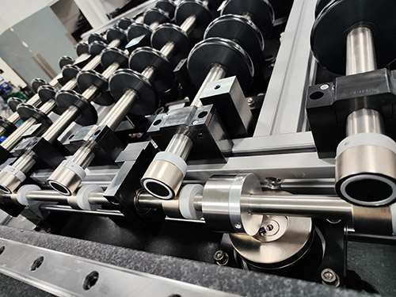

磁齿轮一般包含三个转子，每个转子的磁极对数均不同，由很小的空气间隙隔开。铁磁性钢磁极（中间转子）调整内外转子产生的磁场，并在空气间隙中生成空间谐波。经过调整的磁场经钢磁极与另一侧的磁场相互作用，从而传递扭矩。
磁齿轮加热器的工作原理
磁齿轮加热器应用于动力、传动机械、齿轮箱等传动部位的齿轮、齿圈、端盖、联轴器等零件加热，以满足齿轮过盈装配的需要。齿轮等异类特殊过盈工件，他相对轴承类其他工件来说内孔比较小、厚度较厚。假如用普通的轴承加热器芯棒穿套工件的话损耗比较大，加热时间非常慢！ K型齿轮加热器采用开启式涡流原理，磁力线穿透工件相对面积更大，分布更加均匀，加热时间更快，完全适合用于快速的流水线生产行业。齿轮加热器不仅可以作为齿轮加热器、齿圈加热器、端盖加热器、联轴器加热器运用外，也可以做汽油机，柴油机连杆小头加热器，联轴器加热器偏心壳体加热器等等内孔比较小厚度较厚的工件加热。
北京磁运达厂家主要致力于钕铁硼磁性产品的生产与销售的，厂家专业于磁力传动产品的研发和生产。

